Tietoliikenteen sovellusprojekti 2024 syksy
Projektiin osallistujat: Juho Kupila ja Jaakko Lukkari
Kuvaus
Tässä projektissa kehitetään järjestelmä, jossa käytetään nRF5340 kehitysalustaa, kiihtyvyysanturia, Raspberry PI:tä, Linux-serveriä ja K-means-algoritmia. nRF5340-DK-laite lähettää siihen kiinnitetyn kiihtyvyysanturin dataa Bluetooth yhteydellä Rasberry Pi:lle. Rasberry siirtää vastaanotetun datan Linux-serverillä sijaitsevaan MySQL -tietokantaan. Tietokannan vastaanottama data tallennetaan .csv-tiedostoon, jonka avulla kehitetään k-means-algoritmia hyödyntävä Python sovellus neuroverkon luomiseksi.
Projektin tavoite
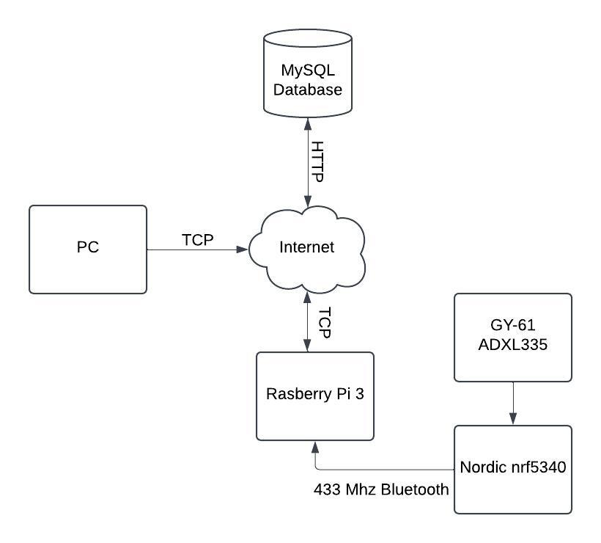
Kuva 1: Järjestelmän arkkitehtuuri
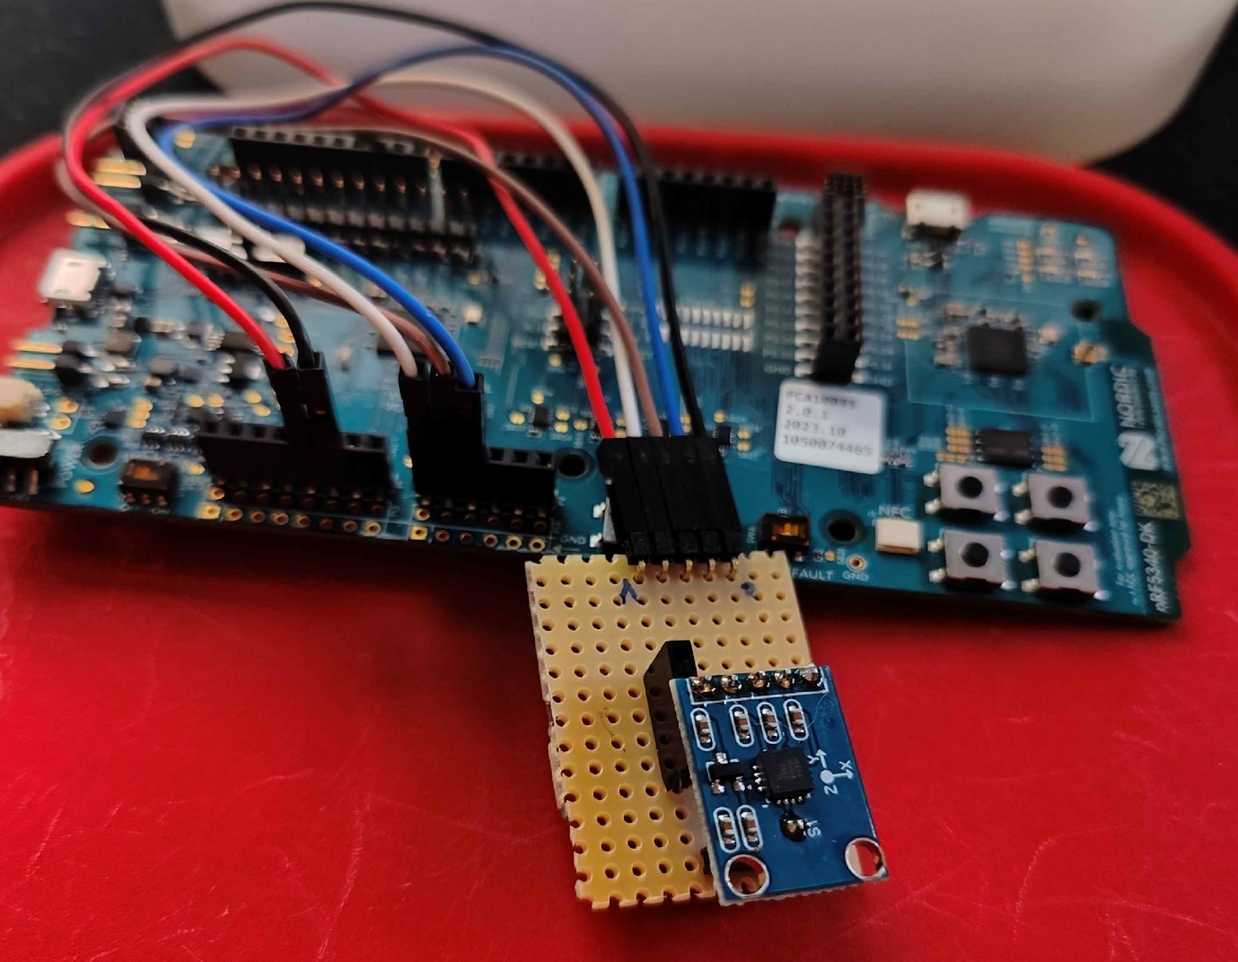
Kuva 2: nRF5340-DK ja siihen kiinnitetty kiihtyvyysanturi (GY-61)

Projektissa käytettävät teknologiat ja opittavat taidot
Laitteistot ja alustat
- nRF5340-DK: Kiihtyvyysanturin (GY-61 ADXL335) datan, kuten kiihtyvyyden ja asennon mittaus, sekä langaton tiedonsiirto Rasberrylle 433Mhz Bluetooth yhteyttä käyttäen.
- Raspberry Pi 3 model b v1.2: Välittää nRF3540-DK:lta vastaanotettua dataa koulun verkossa olevalle MySQL palvelimelle HTTP-protokollaa käyttäen.
- Kannettava tietokone: Koodin kirjoitus, tietokannan tarkkailu, etäyhteys Rasberry Pi:lle, sekä Linux-serverille.

Käyttöjärjestelmät ja työkalut
- Windows: Windows 11 ja 10.
- Linux: Debian pohjainen 32bit Raspberry Pi OS (uusin versio).
- Github ja GitBash: Projektitiedostojen kokonaisuuden hallintaan.
Ohjelmointikielet ja kehitysympäristöt
- Visual Studio Code: C- ja Python koodin kirjoittamiseen käytetty kehitysympäristö.
- Google Colab: Käytetään neuroverkkoluokittelijan koodin kirjoittamiseen.
- Python: Rasberry Pi:n ohjelma, joka vastaanottaa anturidataa ja vie sen tietokantaan. Koneoppimiseen liittyvät ohjelmat.
- SQL: MySQL tietokanta kiihtyvyysanturin datan keräämiseen.
- C: nRF 5340-DK:n hyödyntämä ohjelmointikieli, jolla kerätään kiihtyvyysanturin dataa lähetettäväksi Rasberry Pi:lle Bluetooth yhteydellä.
- Linux: Rasberry:n ja Linux-serverin käyttö.
Tietokantaohjelmistot
- MySQL: Itse luotu tietokanta toiselle Linux-serverin osoitteista.
Datan analysointi ja koneoppiminen
- Neuroverkkoluokittelija: Käytämme k-means-algoritmia (klusterointimenetelmä) ryhmittelemään kiihtyvyysanturin x-, y- ja z-akseleiden data kuuteen klusterikeskukseen laskemalla niiden etäisyydet lähimmän klusterin satunnaisarvoon. Klusterin uusi keskipiste lasketaan sen saamien datapisteiden keskiarvolla. Datapisteiden jakoa klustereihin ja keskiarvojen laskentaa jatketaan, kunnes keskipisteissä ei havaita suuria muutoksia.
- Konfuusiomatriisi: Konfuusiomatriisi kertoo lajittelualgoritmin toiminnan tehokkuuden.
- WireShark: Laitteiden välisen liikenteen datapakettien tutkimiseen käytetty sovellus.
Versionhallinta ja yhteistyö
- Git ja GitHub: Projektin tiedostokokonaisuuden – ja version hallintaan.
- Kanban-taulu: Tehtyjen ja keskeneräisten tehtävien seurantaan.
- Discord: Päivittäinen tiedon - ja keskeneräisten tiedostojen jako.
Viestintä
- Discord: Opettajan luoma Discord-kanava, sekä erilliset yhteistyökanavat.
- Sähköposti:
- Jaakko Lukkari: t3luja00@students.oamk.fi
- Juho Kupila: t3kuju03@students.oamk.fi

